


REPUBLIQUE du Bénin
Millennium Challenge Corporation
Millennium Challenge Account – Bénin Régional

NOTE TECHNIQUE

MODULE DE SUIVI DES INDICATEURS DE PERFORMANCE ENVIRONNEMENTALE ET SOCIALE (PES)

Février 2026

1. Contexte et justification
Dans le cadre de la mise en œuvre du Compact Régional de MCA-Bénin, il a été confié à MOSES la responsabilité de mettre en place un Système de Gestion Environnementale, Sociale, Santé et Sécurité (SGESSS). Le SGESSS contient un certain nombre de modules qui donnent de la visibilité pour le suivi des aspects liés à l’environnement, le social et la santé sécurité au travail.
Pendant l’opérationnalisation du SGESSS, le fonctionnement de tous ses modules en lien direct avec certaines activités des projets du Compact générera un grand nombre d’indicateurs dont le suivi permettra d’évaluer la Performance Environnementale et Sociale des Projets du Compact. En revanche, certains indicateurs ne dérivent pas directement du fonctionnement des modules du SGESSS. Il urge de collecter des données brutes afin de procéder à leur calcul pour alimenter le tableau de bord général du SGESSS.

2. Objectifs du module

2.1 Objectif général
Doter le SGESSS d’un outil intégré dédié à la collecte, le calcul et le suivi des indicateurs de Performance Environnementale et Sociale des projets du Compact.
  - Objectifs spécifiques
Le présent module est proposé en vue de :
- Collecter des données périodiques issues des activités qui ne sont pas directement rattachées à l’un des modules du SGESSS afin de pouvoir calculer les indicateurs liés à ces activités ;
- Etablir des liens de connectivité avec les autres modules afin de centraliser l’ensemble des indicateurs de Performance Environnementale et Sociale dans un seul module ;
- Faciliter le suivi de la collecte des données périodiques nécessaires à l’alimentation du tableau de bord général du SGESSS.

3. Champ d’application
Le module s’applique à l’ensemble des projets du Compact MCA Bénin Régional et concerne les parties prenantes clés telles que :
- Entreprises de construction ;
- Ingénieur de supervision ;
- MOSES ;
- MCA Bénin Régional ;
- Autres Consultants de MCA Bénin Régional
- MCC

4. Domaines couverts par la collecte des données
La collecte des données couvre les domaines habituels. Les sous-domaines ci-dessous concernent les informations qui n’étaient pas prise en compte dans le fonctionnement des modules :
- Doléances/plaintes ;
- Activités d'engagement des parties prenantes ;
- Santé & Sécurité ;
- Consommation ;
- Affichage ;
- Droit du travail ;
- Incidents environnementaux ;
- Formation/sensibilisation ;
- Déchets, terres excavées, effluents et émissions ;
- Surveillance environnementale - Biodiversité et services écosystémiques ;
- Embauche et contrôle de la traite des personnes ;
- Réinstallation ;
- PRMS : Restauration des moyens de subsistance ; Suivi et évaluation ;
- Analyse sociale

5. Définitions clés
Les indicateurs de performance mesurent l'efficacité des modules du SGESSS et des processus opérationnels ou non, en lien avec les activités des projets du Compact pour stimuler l'amélioration continue. Dans le cadre du présent compact, les indicateurs ont été catégorisés par domaine d’action lié aux composantes du SGESSS (Environnement, Santé-Sécurité, Action sociale, Parties Prenantes, Réinstallation, Gestion des plaintes, etc.).

6. Architecture générale du module
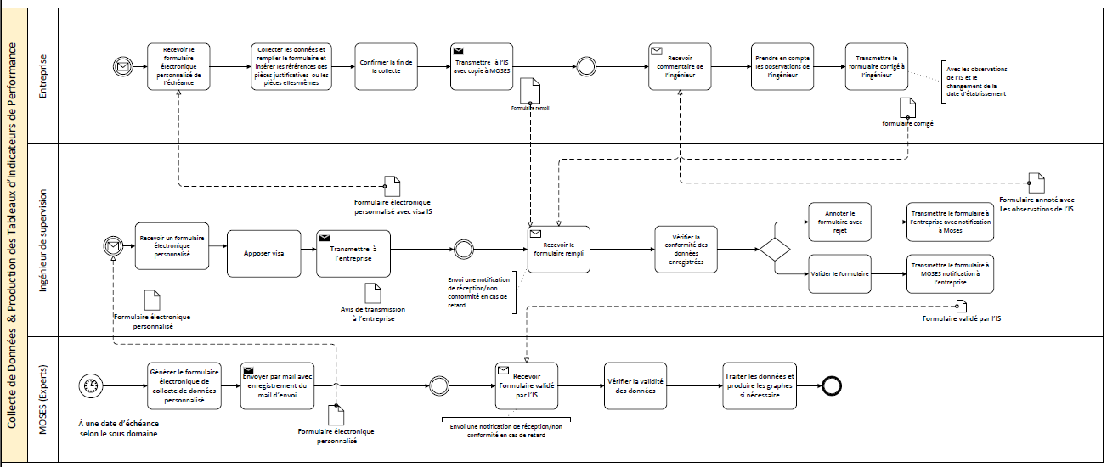

7. Description fonctionnelle du module

7.1. Accès au module
L’accès est réservé aux personnes désignées par leurs organismes respectifs et disposant d’un profil valide sur la plateforme SGESSS. L’authentification se fait par un identifiant et un mot de passe sécurisé.

7.2. Rôles et responsabilités des acteurs impliqués dans le fonctionnement du module
Les trois acteurs clés intervenant dans le processus sont les entreprises/consultants, l’ingénieur de supervision et MOSES. Ils jouent chacun à son niveau, un rôle spécifique dans le processus :
- Entreprises : Elles collectent et enregistrent périodiquement les données brutes, relatives à leurs activités sur le terrain conformément aux obligations légales et à la mesure de leur respect des normes auxquelles elles sont soumises. Ces données, dument justifiés par l‘entreprise, sont fournies de façon structurée et contrôlée dans la fiche prévue à cet effet.

- Ingénieur de superviseur : Il supervise les activités des entreprises. Dans ses attributions, il a en charge de suivre le processus de collecte des données depuis l’entreprise notamment au niveau de la complétude, et du respect des délais de transmission. Il est aussi en charge de la vérification des données saisies

- Moses : Le suivi des activités d’ESSS relève de la responsabilité de Moses. Dans ce cadre, MOSES organise les campagnes périodiques de collectes de données nécessaires à l’établissement des indicateurs de performance des activités des entreprises opérant sur le programme dans les divers domaines de l’ESSS.

7.3. Procédure de collecte des données brutes
La collecte des données brutes s’opère à une fréquence mensuelle et à l’aide d’un formulaire de collecte préparée par MOSES.
Première étape :
A une date d’échéance, MOSES génère un formulaire électronique personnalisé et le transmets à l’Ingénieur de Supervision. Le message d’envoi est automatiquement sauvegardé dans la base de donnée du module.
Deuxième étape :
L’Ingénieur de Supervision reçoit le formulaire électronique personnalisé et y appose son visa sur le dit formulaire avant de la transmettre à l’Organisme concerné (Entreprise, Consultant, etc.). L’Ingénieur de Supervision dispose de 48 heures pour transmettre le formulaire électronique personnalisé visé à l’Organisme concerné. Le système génère automatiquement une notification d’envoi ou une notification de non-conformité en cas de retard constaté dans l’envoi.
Troisième étape :
L’Organisme concerné reçoit le formulaire électronique personnalisé visé à l’échéance déterminée. Elle collecte les données brutes au format nombre à 2 décimales et rempli le formulaire personnalisé visé en précisant les références dans une colonne prévu à cet effet des pièces justificatives. Au plus tard le dernier jour du mois, l’Organisme concerné transmet le formulaire rempli à l’Ingénieur de Supervision avec copie à MOSES. Le système génère automatiquement une notification d’envoi ou une notification de non-conformité en cas de retard constaté dans l’envoi. Le message d’envoi du formulaire rempli est automatiquement sauvegardé dans la base de données du système.
Quatrième étape :
L’Ingénieur de Supervision reçoit le formulaire rempli au plus tard le premier jour du mois suivant. Il dispose de trois jours ouvrables pour vérifier la conformité des données renseignées sur le formulaire, valider le formulaire rempli (si conforme) et transmettre le formulaire validé à MOSES avec notification à l’Organisme concerné. Le système génère automatiquement une notification d’envoi ou une notification de non-conformité en cas de retard constaté dans l’envoi.
Si le formulaire rempli n’est pas conforme, l’Ingénieur doit annoter le formulaire non-conforme et le transmettre à l’Organisme concerné (avec copie à MOSES) en précisant le ou les objets du rejet.
Cinquième étape :
- En cas de rejet du formulaire par l’Ingénieur de Supervision
L’Organisme concerné reçoit les commentaires de l’Ingénieur de Supervision, prend en compte les commentaires de l’Ingénieur de Supervision et lui transmet le formulaire corrigé.
- En cas de validation du formulaire par l’Ingénieur de Supervision
MOSES reçoit le formulaire validé par l’Ingénieur de Supervision. Il vérifie la validité des données et procède à leur traitement.

7.4. Traitement des données pour le calcul des indicateurs
Les données collectées seront intégrées dans des méthodes de calcul selon leur nature.

8. Résultats attendus

8.1. Alimentation du tableau de bord
Les résultats issus des méthodes de calcul fournis par MOSES sont destinés à alimenter le tableau de bord général du SGESSS.

8.2. Etablissement des liens de connectivité avec les autres modules
Des liens de connectivité avec les autres modules devront être établis afin de centraliser l’ensemble des indicateurs de Performance Environnementale et Sociale dans un seul module.

8.3. Interprétation des tendances
Les outputs du tableau de bord du SGESSS serviront à alimenter les rapports périodiques d’activité.

9. Liste des indicateurs
La liste des indicateurs par domaine est disponible dans le formulaire électronique des indicateurs.

10. Conclusion
Le module de suivi des indicateurs de performance environnementale et sociale est un outil d’aide à la décision. Il a pour ambition d’orienter les décisions afin d’assurer une performance efficace des projets du Compact.

Éléments techniques :
- Possibilité d’ajouter une ligne dans le fichier Excel (SI MOSES ou MOSES)
- Permettre un rejet du fichier en cas de non-accord de l’ingénieur (vers MOSES) + commentaire
- Codification du fichier : CAMP_Numéro_Date_Début_AU_DateFin_Mois_Année (CAMP_M1_PES_01_AU_31_MARS_2026_MOSES)
- Notifier MOSES en cas de non-conformité
- Permettre de mettre une référence de source d’indicateur dans une colonne
- Lors du lancement de la campagne, les 3 acteurs (MOSES, Ingénieur, Entreprise) doivent répondre au questionnaire.

